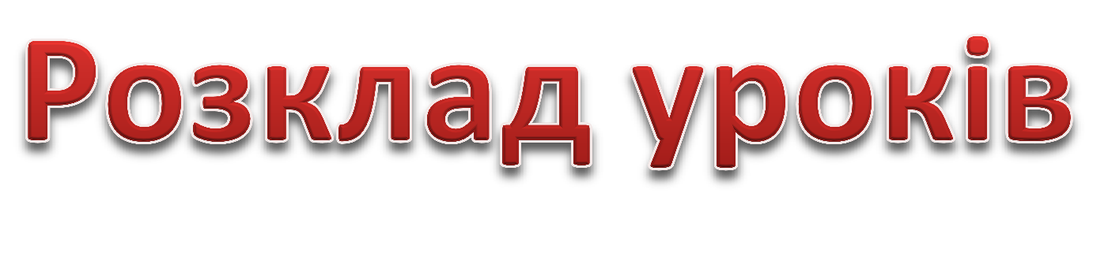
 |  |  | 5 клас |  | 6-А клас | 6-Б клас | 7-А клас | 7-Б клас | 8-А клас | 8-Б клас | 8-В клас
Понеділок | 1 |  | інформатика |  | англійська | біологія | хімія | укр.мова | геометрія | алгебра | укр.літ. | 1 |  | Понеділок
 | 2 |  | фізкультура |  | математика | англійська | географія | англійська | алгебра | фізкультура | алгебра | 2
 | 3 |  | математика |  | фізкультура | укр.мова | алгебра | алгебра | фізика | англійська | геометрія | 3
 | 4 |  | природознавство |  | зарубіжна | математика | фізика | фізкультура | біологія | географія | англійська | 4
 | 5 |  | англійська | укр.мова | біологія | географія | фізкультура | фізика | фізкультура | біологія | мистецтво | 5
 | 6 |  | укр.мова | англійська | географія | фізкультура | польс\німец | польс\німец | англійська | геометрія | хімія | 6
 | 7 |  |  |  | польс\німец | польс\німец | англійська | географія | зарубіжна | укр.мова | зарубіжна | 7
 | 8 |  |  |  |  |  |  |  |  |  |  | 8
Вівторок | 1 |  | історія |  | укр. мова | географія | фізика | біологія | алгебра | англійська | всесв. історія | 1 |  | Вівторок
 | 2 |  | укр.літ. |  | географія | історія | іст. України | алгебра | геометрія | фізика | біологія | 2
 | 3 |  | Англійська | англійська | укр.літ. | англійська | алгебра | геометрія | фізкультура | фізика (пр) | укр.мова | 3
 | 4 |  | польська | німецька | математика | укр.літ. | геометрія | іст. України | фізика | географія | фізика | 4
 | 5 |  | математика |  | історія | зарубіжна | укр. літ | укр. літ | географія | алгебра | хімія | 5
 | 6 |  | Християнськ етика |  | англійська | математика | зарубіжна | англійська | польська\німец | польська\німец | англійська | 6
 | 7 |  |  |  |  |  |  | зарубіжна | хімія | укр.літ. | географія | 7
 | 8 |  |  |  |  |  |  |  |  |  |  | 8
Середа | 1 |  | математика |  | укр.мова | хореографія | алгебра | інформатика | англійська | біологія | хімія | 1 |  | Середа
 | 2 |  | хореографія |  | англійська | математика | інформатика | алгебра | хімія | алгебра | англійська | 2
 | 3 |  | зарубіжна література |  | інформатика | фізкультура | біологія | укр. літ. | фізика | геометрія | іст. України | 3
 | 4 |  | укр.мова | англійська | фізкультура | інформатика | укр.мова | Осн. здоров’я | біологія | зарубіжна | фізкультура | 4
 | 5 |  | англійська | укр.мова | зарубіжна | біологія | географія | фізкультура | алгебра | іст. України | алгебра | 5
 | 6 |  | основи здоров'я |  | математика | зарубіжна | фізкультура | географія | укр.літ. | англійська | біологія | 6
 | 7 |  |  |  |  |  | англійська |  | іст. України | Укр літ. |  | 7
 | 8 |  |  |  |  |  |  |  |  |  |  | 8
Четверер | 1 |  | музичне мистецтво |  | біологія | математика | англійська | хімія | алгебра | укр.мова. | біологія | 1 |  | Четвер
 | 2 |  | математика |  | музичне мист. | образотв. мист. | геометрія | англійська | геометрія | англійська | геометрія | 2
 | 3 |  | образотворче мист. |  | математика | музичне мист. | зарубіжна | біологія | англійська | хімія | географія | 3
 | 4 |  | англійська | укр.мова | укр.мова | основи здоров. | Основи здоров’я | всесв. іст. | укр.мова | фізкультура | хімія | 4
 | 5 |  | укр.мова | англійська | основи здор. | укр.мова | образотв. мист. | Християнська етика | Укр. літ | алгебра | укр.мова | 5
 | 6 |  | природознавство |  | образотв. мист. | історія | Християнська етика | фізика | всесв. іст. | фізика | фізкультура | 6
 | 7 |  |  |  |  | англійська | укр.літ. | зарубіжна | географія | всесв. іст. | фізика | 7
 | 8 |  |  |  |  |  |  |  |  |  |  | 8
П'ятниця | 1 |  | укр.літ. |  | історія | укр.мова | укр.мова | образотв. мист. | укр. мова | алгебра | нім./пол. | 1 |  | П'ятниця
 | 2 |  | зарубіжна література |  | польс\німец | польс\німец | біологія | укр.мова | інформатика | геометрія | біологія | 2
 | 3 |  | фізкультура |  | трудове навчання |  | польс\німец | польс\німец | мистецтво | інформатика | алгебра | 3
 | 4 |  | польська | німецька | хореографія | укр.літ. | всесв. іст. | геометрія | Трудове навч. | Трудове навч | інформатика | 4
 | 5 |  | математика |  | укр. мова | Укр мова | музичне мист. | хореографія | фізика | інформатика | трудове навч. | 5
 | 6 |  | трудове навчання |  | математика | математика | хореографія | музичне мист. | алгебра | хімія | інформатика | 6
 | 7 |  |  |  | Укр. літ |  | трудове навчання |  | інформатика | мистецтво | укр.літ. | 7
 |  | 8 |  |  |  |  |  |  |  |  |  |  | 8

